Czy potrafisz sobie wyobrazić ściany Zamku Królewskiego pozbawione bogato zdobionych, ogromnych arrasów?

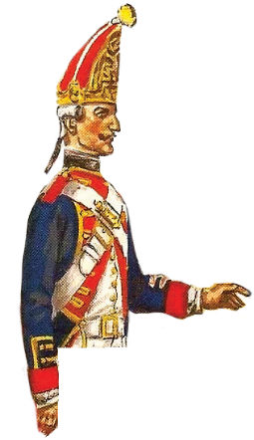
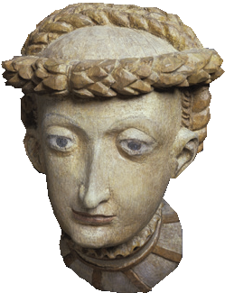
1553

Eee... Ale jak to?
.
Przecież, jak wiesz,
od 1553 roku arrasy są niezastąpionym elementem wystroju sal królewskich na Wawelu.

Jednak w roku 1795 zostały zgrabione
i wywiezione do Petersburga.

1795

Do Krakowa wróciły dopiero po traktacie ryskim, czyli po roku 1921.

1921

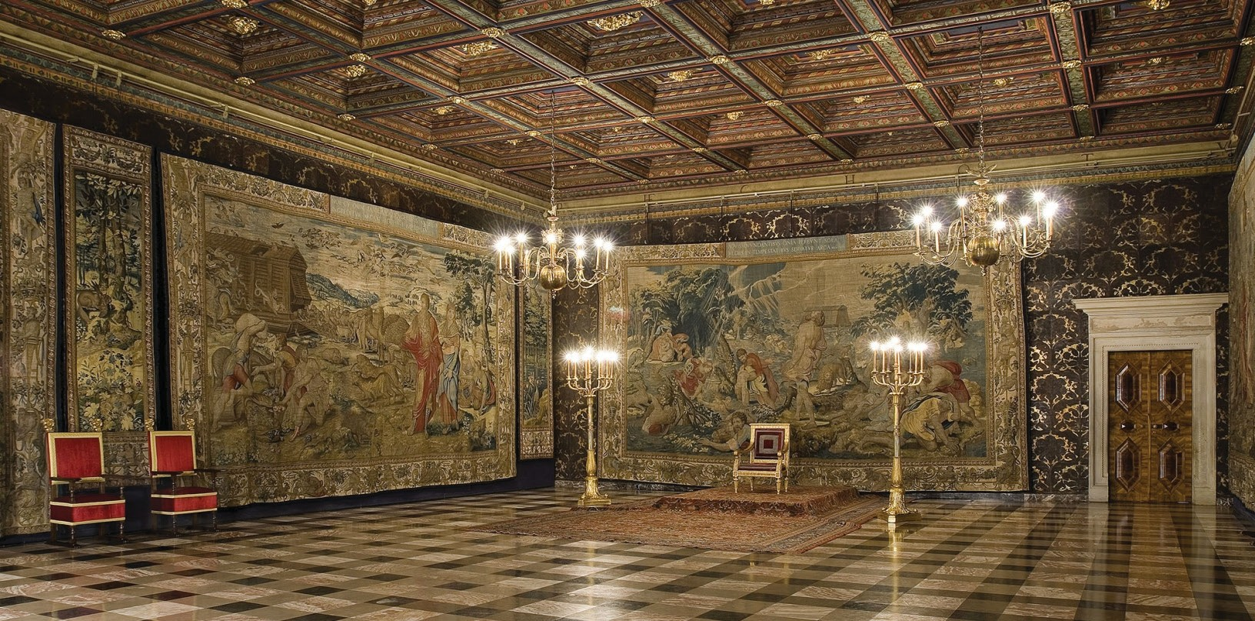
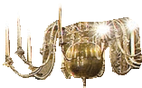
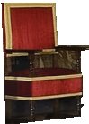

Narysuj własny arras
zdobiący ściany Sali Senatorskiej.
Nie zapomnij o dekoracyjnej bordiurze!

ZAMEK KROLEWSKI NA WAWELU

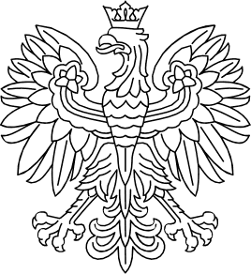
Ministerstwo Kultury
i Dziedzictwa Narodowego

Sfinansowano ze środków Ministerstwa Kultury i Dziedzictwo Narodowego w ramach Programu Wieloletniego Niepodległa na Iata 2017-2022

